

**KIT CANTEIRO: Ecologizar com ciência**

Kelly Beatriz Danelon[1]

Julia Alves Pennachin[2]

Zuleide de Toledo Trevisan[3]

Sandra de Fátima Cruz[4]

Rosebelly Nunes Marques[5]

Ana Maria Meira de Lello[6]

**Educação Ambiental (Artes e Meio Ambiente)**

***Resumo***

O presente trabalho foi realizado no 2º semestre de 2020 com alunos entre 2 a 5 anos incompletos matriculados no Centro de Convivência Infantil “Ermelinda Ottoni de Souza Queiróz” (CCIn) da Prefeitura do Campus da Universidade de São Paulo (USP) “Luiz de Queiroz”, na cidade de Piracicaba-SP. O desafio estabelecido foi o questionamento de como a Educação Ambiental poderia contribuir na elaboração de disparadores de aprendizagem frente ao antropoceno. O cenário atual que impossibilitou encontros presenciais entre professores e alunos, devido às medidas de isolamento social provocada pelo vírus SARS COV 2, impulsionou o ensino assíncrono que, apesar de não utilizar interações simultâneas, abriu caminho para a chamada Educação 4.0 que tem como principal característica o protagonismo dos alunos no processo de aprendizagem. Por meio da metodologia Espiral Construtivista, este trabalho propõe refletir sobre as contribuições da Educação Ambiental no ensino assíncrono para a Educação Infantil. O recurso utilizado foi a produção de um *Kit* pedagógico que serviu de base para a realização das etapas da metodologia (identificando problemas; formulando explicações; elaborando questões; construindo novos significados; avaliando processo e produtos). Como resultado identificou-se que a promoção de um ambiente aberto para a participação de todos os envolvidos no processo ensino-aprendizagem favoreceu uma atitude comprometida com a construção coletiva dos saberes, além disso, o tripé do processo educativo (professor-aluno-família) mostrou que a “consciência” ambiental é um hábito que precisa ser construído em conjunto para que se tornem conhecimentos e sirvam de guia para a ação, potencializando o papel transformador da educação.

**Palavras-chave**: Espiral Construtivista; Metodologias Ativas; Ensino Assíncrono; Educação Ambiental; Disparadores de Aprendizagem.

**INTRODUÇÃO**

A impossibilidade de realizar os encontros presenciais entre professores e alunos, devido às medidas de isolamento social provocada pelo vírus SARS COV 2, impulsionou o ensino assíncrono que, apesar de não utilizar interações simultâneas, abriu caminho para a chamada Educação 4.0 que tem como principal característica o protagonismo dos alunos no processo de aprendizagem.

O desafio estabelecido foi o questionamento de como a Educação Ambiental (EA) como temática transversal pode contribuir na elaboração de disparadores de aprendizagem frente ao antropoceno.

MIRANDA (2018) explica o antropoceno como uma “*força* de influência de magnitude planetária na sua relação com uso dos recursos naturais e suas ações transformadoras, eclodindo, assim, a Época do Antropoceno ou a Idade dos Humanos”

Não é somente incertezas e riscos que marcam o antropoceno, existe também as oportunidades. O ser humano tem uma perspicácia incontestável para enfrentar realidades e problemas inéditos. MORIN (2003) fala da reforma do pensamento, um pensamento que liga e enfrenta as incertezas substituindo a causalidade linear e unidirecional para uma causalidade em círculo e multirreferencial. Desta forma, completa o autor, uma cabeça bem-feita é uma cabeça apta a organizar os conhecimentos e, com isso, evitar sua acumulação estéril. p.24

Seguindo essa premissa, o título do trabalho “Kit Canteiro: ecologizar com ciência” trouxe alguns elementos metafóricos na pretensão de contextualizar e globalizar os saberes. O significado de canteiro, além de ser uma porção de terra para o plantio, também é um artista plástico que esculpe a pedra de cantaria. Esculpir um pensamento “ecologizante”, segundo MORIN (2003) é situar todo acontecimento, informação ou conhecimento em relação de inseparabilidade com seu meio ambiente – cultural, social, econômico, político e, é claro, natural. (p.25) Portanto é gerar “consciência” ambiental, “com ciência” do ambiente.

**Como base e desenvolvimento do trabalho, foi escolhida a metodologia da Espiral Construtivista seguindo os parâmetros referente a Educação de Qualidade dos Objetivos de Desenvolvimento Sustentável (ODS). No item 4.7** diz-se:

Até 2030, garantir que todos os alunos adquiram conhecimentos e habilidades necessárias para promover o desenvolvimento sustentável, inclusive, entre outros, por meio da educação para o desenvolvimento sustentável e estilos de vida sustentáveis, direitos humanos, igualdade de gênero, promoção de uma cultura de paz e não violência, cidadania global e valorização da diversidade cultural e da contribuição da cultura para o desenvolvimento sustentável[7].

LIMA (2017, p.423) sintetizou o construtivismo como a união dos “elementos da teoria genética de Jean Piaget (1896- 1980), da aprendizagem significativa de David Ausubel (1918-2008), da formação integral de Henri Wallon (1879-1962) e do enfoque sociocultural de Lev Vygotsky (1896-1934)”.

Desta forma, este trabalho propõe refletir sobre as contribuições da Educação Ambiental no ensino assíncrono para a Educação Infantil numa perspectiva construtivista.

**METODOLOGIA**

O presente trabalho foi realizado no 2º semestre de 2020 com alunos matriculados no Centro de Convivência Infantil “Ermelinda Ottoni de Souza Queiróz” (CCIn) da Prefeitura do campus da Universidade de São Paulo (USP) “Luiz de Queiroz”, na cidade de Piracicaba-SP. Trata-se de alunos na faixa etária de 2 a 5 anos incompletos, filhos de professores, servidores e alunos da Escola Superior de Agricultura “Luiz de Queiróz” (ESALQ – USP).

Para atender aos objetivos, a metodologia escolhida foi a Espiral Construtivista proposta por LIMA (2017, p.421). A autora explica:

...a exploração da espiral construtivista, de acordo com os movimentos: “identificando problemas”; “formulando explicações”; “elaborando questões”; “buscando novas informações”, “construindo novos significados”; “avaliando processo e produtos”, destaca semelhanças e diferenças em relação às metodologias ativas focalizadas. Para além dos aspectos metodológicos envolvidos, a intencionalidade educacional na utilização da espiral construtivista é explicitada pela natureza dos disparadores de aprendizagem utilizados e pelo sentido transformador da realidade derivado da postura crítica e reflexiva na interação do “sujeito” e “objeto”.



Figura 1. Representação esquemática da espiral construtivista

Fonte, LIMA, 2017, p. 427

Trata-se de uma metodologia ativa, pois segundo MORAN (2017) as “metodologias ativas são estratégias de ensino centradas na participação efetiva dos estudantes na construção do processo de aprendizagem, de forma flexível, interligada, híbrida”. Desta forma, a espiral construtivista é uma metodologia problematizadora, concebida a partir de reflexões do corpo docente, na formulação de currículos que utilizavam tecnologias educacionais ativas (LIMA, 2017).

1. Identificando problemas:

No início de 2020, devido às medidas de isolamento social provocada pelo vírus SARS COV 2, os encontros presenciais entre professores e alunos foram interrompidos gerando uma necessidade de reformulação das ferramentas utilizadas no ensino. Foram agendadas reuniões remotas da equipe pedagógica e utilizando a técnica *brainstorming,* ideias foram propostas para novas intervenções educacionais.

1. Formulando explicações:

Uma das hipóteses sugeridas foi testar o ensino hibrido na educação infantil e o tema disparador das aprendizagens foi a educação ambiental. É importante salientar que a creche está locada no Campus “Luiz de Queiroz” (USP) e sua principal formação são as Ciências Agrárias, Ambientais, Biológicas e Sociais Aplicadas, desta forma, vários programas de extensão envolvem as atividades da creche, gerando parcerias fortes na busca de soluções criativas.

1. Elaborando questões:

Para manter a qualidade da educação oferecida pela creche, o ensino assíncrono foi escolhido para garantir o protagonismo dos alunos no processo de aprendizagem. Surgiu, neste momento, a ideia de integrar o “Projeto Compostando na Creche”[8] e as orientações da Base Nacional Comum Curricular (BNCC) no intuito de atender as necessidades de aprendizagem dos educandos.

1. Buscando novas informações:

Iniciou-se a busca por novos recursos e ferramentas online e após várias capacitações foi montada uma sequência didática incluindo as etapas: 1) Produção de vídeo lúdico explicativo e disponibilizado aos alunos da creche pela plataforma online (Google Classroom). 2) Montagem do “Kit Canteiro” com caixas reutilizadas de feira, mudas de manjericão produzidas pela estagiária de educação ambiental, garrafa pet e o composto produzido pelo projeto “Compostando na Creche”, sempre imbuídos da coerência e compromisso ambiental e também no uso consciente dos materiais . 3) Entrega do kit e atividades aos alunos (plantar e enviar uma foto ou vídeo na plataforma online). 4) Painel de fotos e vídeos montado no recurso *Padlet* e disponibilizado para todos os envolvidos fazerem comentários e discutir o tema.

1. Construindo novos significados:

Os novos significados tanto do processo educativo quanto das reflexões ambientais foram construídos coletivamente. A via de comunicação entre docentes-discentes e família formou um tripé interativo e esse movimento de avanços e retrocessos alimentou a espiral construtivista.

1. Avaliando processos e produtos:

O ensino assíncrono, apesar de não utilizar interações simultâneas, abriu caminho para a chamada Educação 4.0 que tem como principal característica o protagonismo dos alunos no processo de aprendizagem. O retorno das atividades foram satisfatórias e instigaram o corpo docente na busca de novas ferramentas para dinamizar o ensino. O produto final, a reflexão coletiva sobre a importância da Educação Ambiental no antropoceno foi exposta em um painel interativo (*padlet*).

**RESULTADOS E DISCUSSÃO**

O primeiro aspecto observado foi sobre a utilização da metodologia Espiral Construtivista (EC). Ela permitiu a promoção de um ambiente aberto na construção de saberes, tanto para o corpo docente quanto aos discentes, pois o posicionamento problematizador dos educadores favoreceram o espírito científico, a reflexão e a criatividade dos educandos.

Os disparadores de aprendizagem defendidos por LIMA (2017) vão de encontro com as recomendações da BNCC no quesito da intencionalidade educativa. Por intencionalidade entende-se “a organização e proposição, pelo educador, de experiências que permitam às crianças conhecer a si e ao outro e de conhecer e compreender as relações com a natureza, com a cultura e com a produção científica”. BNCC (2018, p.38)

Percebeu-se no movimento de compreensão da EC que a intencionalidade educativa partiu tanto do professor quanto do aluno por meio da prática do diálogo reflexivo e o compartilhamento de responsabilidades entre a instituição de Educação Infantil e a família, pois os pais dos alunos atuaram ativamente nas atividades propostas, uma vez que eram necessárias intervenções devido às limitações da faixa etária das crianças.

Por meio de diversos registros, como fotografias, vídeos, desenhos, feitos em diferentes momentos tanto pelos professores quanto pelas crianças foi possível evidenciar a progressão ocorrida durante o período observado. Se, por um lado o trabalho do educador foi selecionar e organizar práticas educativas para favorecer o desenvolvimento das crianças, por outro lado, o processo tornou-se recursivo à medida que eram necessários retrocessos nos planejamentos em virtude do panorama atual devido a pandemia provocada pelo SARS COV2.

O segundo aspecto, referente às contribuições da Educação Ambiental no ensino assíncrono para a educação infantil, mostrou que a riqueza temática do meio ambiente trouxe componentes lúdicos de extrema valia para o ambiente virtual. Embora o Kit Canteiro (figura 1) tenha sido físico e não virtual, ele favoreceu a instrumentação do professor quanto ao uso das tecnologias digitais fortalecendo o ensino assíncrono com dinamismo.

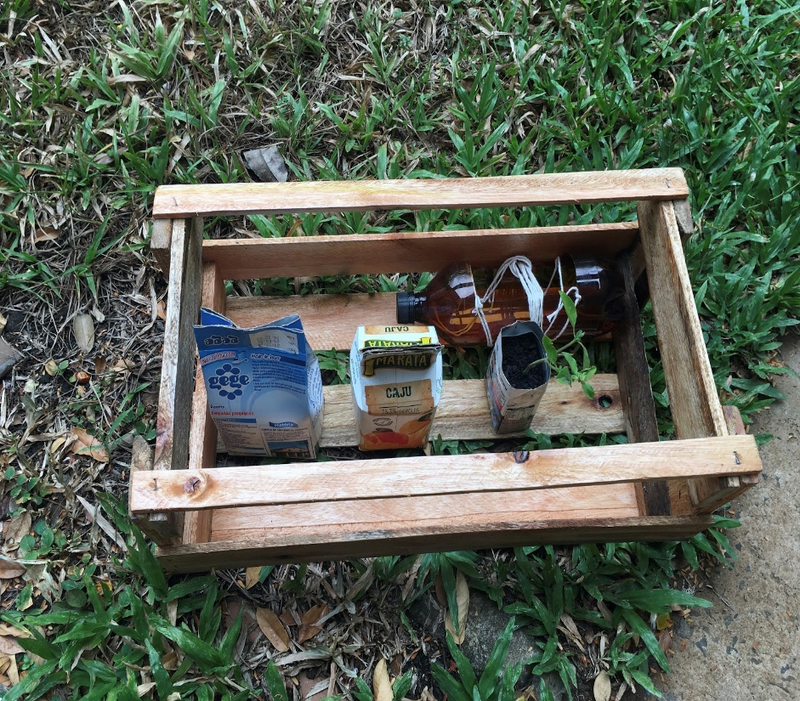

Figura 1. Kit Canteiro

A figura 2 mostra o *feedback* das atividades realizadas pelos alunos com a supervisão dos pais.

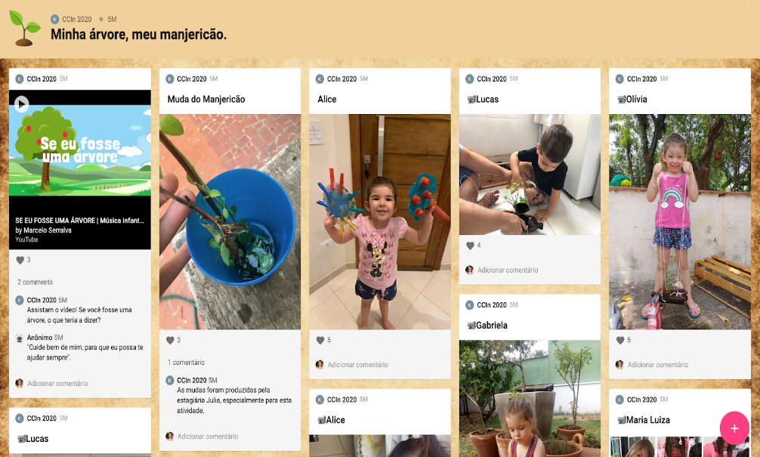

Figura 2. Painel montado na ferramenta *Padlet,* com as devolutivas das atividades em fotos e vídeos.

Por último, é importante salientar que a construção de novos significados, principalmente nas questões sobre o meio ambiente, trata-se de um processo contínuo e permanente como propõe o Art. 2º da Lei 9.795/1999[9] sobre a EA: “a educação ambiental é um componente essencial e permanente da educação nacional, devendo estar presente, de forma articulada, em todos os níveis e modalidades do processo educativo, em caráter formal e não-formal. Sobretudo diante do cenário de incertezas e por tantos desafios que passa a humanidade, cada vez mais tem-se a clareza que a questão ambiental é ponto chave no enfrentamento das crises atuais e que a educação ambiental é norteadora para a transição e construção de sociedades mais solidárias, engajadas, comprometidas e justas.

**CONSIDERAÇÕES FINAIS**

As metodologias ativas têm o potencial de despertar a curiosidade. O recurso da Espiral Construtivista ofereceu um dinamismo nas relações pedagógicas, tanto para o corpo discente, quanto para os docentes. O movimento de espiral das reflexões acerca das contribuições da Educação Ambiental no ensino assíncrono favoreceu possibilidades de exercitar a liberdade de pensamento e a autonomia na tomada de decisões frente a crise pandêmica vivida mundialmente utilizando um recurso de ensino remoto até então inexistente na educação infantil.

O tripé do processo educativo formalizado neste trabalho, professor-aluno-família, mostrou que a “consciência” ambiental é um hábito que precisa ser construído coletivamente para que se tornem conhecimentos e sirvam de guia para a ação. No entanto, não se trata de uma idealização da educação ambiental como salvacionista, muito menos legisladora de regras para um comportamento individual ecologicamente correto. O que se destaca é a importância da EA ser pensada e praticada na vida cotidiana, dentro dos dilemas do antropoceno.

**Agradecimentos**

**Agradecemos à Equipe do CCIn, pela união de forças nas reflexões das práticas de ensino-aprendizagem, ao Profº Dr. Fernando Campos Mendonça, coordenador do projeto “Compostando na Creche” por oferecer seus conhecimentos e mão de obra na reconstrução da composteira e ao USP Recicla de Piracicaba, que nos proporcionou a participação no projeto.**

**REFERÊNCIAS**

BRASIL. Ministério da Educação. **Base Nacional Comum Curricular** – BNCC 3ª versão. Brasília, DF, 2018

LIMA, V. V. Espiral construtivista: Uma metodologia ativa de ensino-aprendizagem. **Interface: Communication, Health, Education**, v. 21, n. 61, p. 421–437, 2017.

MIRANDA, J. L. et al. The Anthropocene, the environmental education and teaching chemistry. **Revista Virtual de Química**, v. 10, n. 6, p. 1990–2004, 2018.

MORAN, J. Metodologias ativas e modelos híbridos na educação - 2a semana. **Novas Tecnologias Digitais: Reflexões sobre mediação, aprendizagem e desenvolvimento**, p. 25–35, 2017.

MORIN, E. **A Cabeça Bem-Feita: repensar a reforma, reformar o pensamento**. 8a edição ed. Rio de Janeiro: Bertrand Brasil, 2003.

ONU. **Objetivos de Desenvolvimento Sustentável. Agenda 2030.** Disponível em <www.agenda2030.com.br>. Acesso em 12 abril de 2021.

1. *Mestranda Universidade de São Paulo (USP) – Programa Ecologia Aplicada, kellyanselmo@usp.br*
2. *Aluna do Curso Ciências Florestais - Campus Luiz de Queiroz – (USP), juliapennachin@usp.br*
3. *Prof.ª CCIN (ESALQ-USP) – Prefeitura do Campus “Luiz de Queiroz”, zuleide@usp.br*
4. *Diretora CCIN (ESALQ-USP) – Prefeitura do Campus “Luiz de Queiroz”,sfcruz@usp.br*
5. *Prof. Dr. Universidade de São Paulo (USP) – LES, rosebelly.esalq@usp.br*
6. *Educadora Ambiental - Prefeitura do Campus “Luiz de Queiroz” – USP, ammeira@usp.br*
7. *https://brasil.un.org/pt-br/sdgs/4*
8. *O “Projeto Compostando na Creche: uma experiencia para toda a família” trata-se de uma iniciativa do Programa USP Recicla que tem por objetivo promover vivencias em educação ambiental. https://www.esalq.usp.br/usprecicla/compostagem-na-creche.*
9. *http://www.planalto.gov.br/ccivil_03/leis/l9795.htm*